Latvijas Republikas izglītības un zinātnes ministrija
Daugavpils Tehnoloģiju un tūrisma tehnikums

PRAKTISKAIS DARBS

Programmēšanas tehniķis
^{specialitāte}
1. projekta darbs
^{temats}
Testēšanas sistēmas „Aaa bbb” izveidošana
PASKAIDROJOŠAIS APRAKSTS

DTTT.P.D.21.21PR

Profesijas kods 33 481 031 Programmēšanas nodaļa
PR-21. grupa

Izveidoja M.Pļehanovs
^{paraksts} ^{V.,Uzvārds}
Pārbaudīja E.Kovaļovs
^{paraksts} ^{V.,Uzvārds}

2025./2026. m.g.
Saturs
Ievads 3
1. Uzdevuma nostādne 4
1.1. Sistēmas modelis 4
1.1.1. Priekšmetiskās jomas informācijas modelis 4
1.1.2. Sistēmas apkārtnes shēma 5
1.1.3. Viedokļu analīze 5
1.1.4. Datu modelēšana 5
1.1.5. Datu vārdnīca 5
1.2. Sistēmas evolūcija 5
1.3. Sistēmas funkcionālās prasības 5
1.4. Sistēmas nefunkcionālās prasības 5
2. Priekšmetiskās jomas klašu sistēmas izstrāde 6
2.1. Klašu diagramma 6
2.2. Klašu realizēšana Java valodā 6
3. Testa klases izstrāde 7
3.1. Testēšanas metodikas 7
3.2. Testēšanas programmas struktūra 7
3.3. Testēšanas rezultāti 7
4. Lietotāja rokasgrāmata 8
4.1. Lietotāja instrukcija 8
4.2. Palīdzības sistēma (Help) 8
4.3. Sistēmas ziņojumi 8
Secinājumi 9
5. Izmantotie avoti 11

Ievads
Projekta darbā ir aprakstīta Testēšanas Sistēma, kura izpilda sekojošas funkcijas:
- lietotāju reģistrēšana
- datu ievade
- datu saglabāšana
- datu rediģēšana
- testa pildīšana
- rezultātu aprēķināšana
Projekta laikā tika izdalīti galvenie sistēmas elementi – datu bāze, tests, rezultāti, skolotājs un lietotājs. Visi šie elementi strādā kopā, lai nodrošinātu testa izpildi. Datu bāzē glabājas jautājumi un pareizās atbildes. Skolotājs var izveidot un pārvaldīt testus, bet lietotājs – skolēns – tos izpilda un redz savus rezultātus.
Rezultāti tiek aprēķināti automātiski, bet skolotājs vajadzības gadījumā var arī pats tos pārskatīt un izlabot. Sistēmu var izmantot gan klātienē, gan attālināti, lai padarītu mācību procesu ērtāku un ātrāku.

Uzdevuma nostādne

Sistēmas modelis

Priekšmetiskās jomas informācijas modelis
Apskatāmā sistēmā tika izdalīti objekti: Datu bāze, Tests, Rezultāti, Administrators / Skolotājs, Lietotājs. Šie objekti un saites starp tiem ir paradīti (1.1. att.).

Lietotājs
Administrators/ Skolotājs(-a)
Datu bāze
Tests
Rezultāti
att. 1.1. Vienkāršots testēšanas sistēmas modelis

Saišu nozīme vienkāršotā nodaļas modelī:
- Skolotājs ir testa veidotājs un pārbaudītājs, kuram ir pieeja pie atbildēm, testam un lietotāja rezultātiem;
- Datu bāze satur tabulas ar jautājumiem un ar pariezām atbildēm;
- Lietotājs ir testa pildītājs, kas beigās var apskatīt savus rezultātus, nepieciešamības gadījumā viņš varēs sazināties ar skolotāju;
- Tests ir instruments, kas palīdzēs pārbaudīt lietotāju zināšanas un novērtēt to ar atzīmi;
- Rezultāti parāda atzīmi, pareizās un nepareizās atbildes skaitliski un procentuāli.

Sistēmas apkārtnes shēma
Dati, kā atbildes, ko ievada audzēknis tiek saglabāti datu bazē. Tomēr dažreiz atbildes netiek automātiski novērtētas un skolotājam ir iespēja manuāli novērtēt iesniegto atbildi. Saskarni ar lietotājiem nodrošinās interfeisa modulis (1.2. att.).
Lietotājs
Lietotāja saskarne
Sistēma
Datu bāze
Lietotāja dati un rezultāti
att. 1.2. Sistēmas apkārtnes modeļa piemērs

Viedokļu analīze
Savāktie un identificētie viedokļi par sistēmu ir attēloti ar burbuļdiagrammas palīdzību (1.3. att.), tas faktiski ir viedokļu kopums, kur katra viedokļa nosaukums ir ierakstīts atsevišķa elipsē.
Datu saglabāšana
Atzīmju izvade
Datu pārbaude
Atbilžu ievade
Lietotāju reģistrēšana
Sistēmas drošums
Lietotnes apjoms
Lietotāja saskarne
Audzēknis
Skolotājs
Jautājumu reģistrs
Ziņojumi
Audzēkņu reģistrs
Datu viedokļi
Nefunkcionālie viedokļi viedokļi
Funkcionālie viedokļi
Viedokļi par lietotāju
att. 1.3. Viedokļu burbuļu diagramma
Otrais etaps viedokļu analīzē ir viedokļu klasifikācija, kad viedokļi ir sagrupēti grupās (1.4. att.)
att. 1.4. Viedokļu hierarhiskā struktūra

Datu modelēšana
Datu modelēšanai ir tiek izmantots ER modelis. Testēšanas Sistēmas ER modelis (1.5. att.) ietver datu entītiju kopumu un relāciju kopumu starp datu entītijām, pie kam ar šo modeli var attēlot dažāda tipa relācijas starp datu elementiem.
Lietotājvārds
Parole
Lietotājvārds
Parole
Testa nosaukums
Audzēkni
Skolotājs
Audzēkņa vārds
Testa nosaukums
Jautājuma apraksts
Atbildes
Pareiza atbilde
Testa nosaukums

Tests
Jautājums
Pilda
Izveido
Satur
att. 1.5. Vienkāršots testēšanas sistēmas ER modelis

Datu vārdnīca
Datu tips | Nosaukums | Apraksts
String | name | Audzēknis ievada savu vārdu un uzvārdu
String | questionText | Neliels teksta apgabals, kas apraksta jautājumu
String[] | answersText | Atbilžu variantu masīvs. Tiek piedāvāti vairāki atbilžu varianti, kur ir jāizvēlas viens pareizs
int | correctAnswer | Aile, kas nosaka, vai tika izvēlēts pareizs atbildes variants
float | result | Audzēkņa saņemto punktu skaits (0-100)
int | mark | Audzēkņa atzīme (0-10)

Sistēmas evolūcija
Testēšanas Sistēma ir neatkarīga un pašpietiekama programma. Produktam nav paredzētas vairākas sastāvdaļas.
Programmai ir trīs ārējās saskarnes, kuras var apskatīt 1.4. nodaļā – viena paredzēta reģistrēšanai sistēmā, otrā – ielogošanai sistēmā un trešā – testa pildīšanai. Grafisko lietotāja saskarni var pilnveidot, papildinot to ar dažādām krasu un noformējuma shēmām.
Testēšanas Sistēmā paredzēti divu lietotāju veidi: administrators un lietotājs, kurš pilda testu. Nākotnē plānots pievienot vēl vienu lietotāju grupu ar funkciju veidot jaunus testus un pārbaudīt izpildītos testus, līdz ar to lietotājiem būs divas lomas: audzēknis, kurš pilda testu un skolotājs, kurš veido un pārbauda testus. Administratoram plānots realizēt funkciju mainīt lietotāja vārdu, uzvārdu, lietotājvārdu vai paroli, ka arī pievienot un dzēst lietotājus un mainīt vīnu lomas.
Programma satur vienu testu, kurā ir 10 jautājumi, tomēr nākotnē sistēmu var pilnveidot, pievienojot jaunas testa tēmas, kļūdu uzrādīšanu un kļūdu skaidrojumu pēc testa izpildes, lietotāju reitingu, lietotāju datu izvadi lietotāja izvēlnē vai administratora izvēlnē.
Sistēmas dažiem datu tipiem tiks izmantoti dati, kuri tiek saglabāti datu bāzē (datu bāzes savienojums, testa jautājumi un atbildes uz tiem u.c.)

Sistēmas funkcionālās prasības
- Funkcija “Reģistrēties sistēmā”
ID: T1
Ievads: Ļauj ievadīt nepieciešamus datus, lai izveidotu savu kontu. Visi ievadīti dati tiek saglabāti datu bāzē.
Ievade:
- Lietotāja vārds
- Lietotāja uzvārds
- Lietotāja lietotājvārds
- Lietotāja parole
- Ievadītās paroles apstiprināšana.
Apstrāde:
- Lietotāja vārda saglabāšana datu bāzē.
- Lietotāja uzvārda saglabāšana datu bāzē.
- Lietotāja lietotājvārda saglabāšana datu bāzē.
- Lietotāja paroles saglabāšana datu bāzē.
Ja ievadītā parole ir nepareiza, tad tiek atvērts kļūdas dialoglodziņš.
Izvade: Dialoglodziņš, kurā uzrakstīts “Reģistrēšana ir veiksmīgi pabeigta!”.
- Funkcija “Ielogoties sistēmā”
ID: T2
Ievads: Ļauj ievadīt nepieciešamus datus, lai ieiet sava kontā.
Ievade:
- Lietotāja lietotājvārds
- Lietotāja parole
Apstrāde:
- Lietotāja lietotājvārda pārbaude un atrašana DB.
- Lietotāja paroles pārbaude un atrašana DB.
Ja ievadītā parole vai/un lietotājvārds ir nepareiza, tad tiek atvērts kļūdas dialoglodziņš.
Izvade: Dialoglodziņš, kurā uzrakstīts “Ieeja ir veiksmīgi pabeigta!”.
- Funkcija “Sākt testu”
ID: T3
Ievads: Ļauj administratoram sākt testu.
Ievade: Administrators noklikšķina uz pogu “Sākt testu”. Pēc tam sistēma uzdod jautājumu: "Vai Jūs vēlaties sākt testu?" Administratoram ir divi varianti atbildēm "Jā" vai "Nē".
Apstrāde: Sistēma pārbauda atbildi uz uzdoto jautājumu un pēc tam sāk testu, ja uz uzdoto jautājumu atbilde "Jā". Tad tests ir pieejams lietotājiem to veikšanai.
Izvade: Administratora ekrānā tiek parādīts dialoglodziņš ar tekstu "Tests ir atļauts!"
- Funkcija “Pildīt testu”
ID: T4
Ievads: Ļauj lietotājam sākt testa izpildi.
Ievade: Lietotājs noklikšķina uz pogu “Pildīt testu”.
Apstrāde: Ja tests ir pieejams izpildei, tad pēc testa izvēles tiek parādīts dialoglodziņš ar tekstu "Tests ir pieejams! Vai vēlaties izpildīt testu?". Lietotājam ir divi varianti atbildēm "Jā" vai "Nē". Ja tests nav pieejams izpildei, tad pēc testa izvēles tiek parādīts dialoglodziņš ar tekstu "Tests nav pieejams!"
Izvade: Lietotājā ekrānā tiek parādīts dialoglodziņš ar uzrakstu "Veiksmi testā!" 9
- Funkcija “Atbildēt uz testa jautājumu”
ID: T5
Ievads: Ļauj ievadīt atbildi uz testa jautājumus.
Ievade: Lietotājs izvēlas 1 no 4 piedāvātajām atbildēm uz uzdoto jautājumu.
Apstrāde: Sistēma pārbauda atbildi uz jautājumu. Pēc katras pareizās atbildes sistēma pievieno Izvade: Pēc izvēlētās atbildes lietotājs noklikšķina uz pogas "Nākamais", pēc kura tiek parādīts nākamā izvēlne ar testa jautājumiem.
- Funkcija “Parādīt rezultātu”
ID: T6
Ievads: Ļauj uzzināt nokārtotā testa rezultātus.
Ievade: Lietotājs noklikšķina uz pogas "Parādīt rezultātu".
Apstrāde: Sistēma saskaita pareizo atbilžu skaitu, nepareizo atbilžu skaitu un neatbildēto jautājuma skaitu, tad aprēķina pareizo atbilžu procentuālo vērtību, pēc tam nolasa vērtējumu par 10 balles skalu un atrod komentāru par saņemto atzīmi.
Izvade: Tiek atvērts dialoglodziņš, kurā tiek rakstīts šāds teksts:
- Neatbildēto jautājuma skaits.
- Pareizo atbilžu skaits.
- Nepareizo atbilžu skaits.
- Pareizo atbilžu procentuālā daļa.
- Atzīme.
Sistēmas komentārs par saņemto atzīmi.
- Funkcija “Parādīt rezultātu (administrators)”
ID: T7
Ievads: Ļauj administratoram apskatīt visu lietotāju testu rezultātus pārskatāmā formā.
Ievade: Administrators noklikšķina uz pogas "Skatīt rezultātus".
Apstrāde: Sistēma izgūst visus testu rezultātus no datu bāzes. Katram lietotājam tiek apkopoti dati: Lietotāja vārds un uzvārds; Pareizo atbilžu skaits; Nepareizo atbilžu skaits; Neatbildēto jautājumu skaits; Pareizo atbilžu procentuālā daļa; Gala vērtējums. Rezultāti tiek sakārtoti pēc lietotāja vārda vai iegūtā vērtējuma
Izvade: Ekrānā tiek parādīta tabula ar visu lietotāju rezultātiem
- Funkcija ”Paradīt slavas sarakstu”
ID: T8
Ievads: Salīdzina katra lietotāja pareizo rezultātu un izveido līderu sarakstu ar labākajiem rezultātiem.
Ievade: Lietotājs var noklikšķināt uz pogu ”Paradīt goda sarakstu”
Apstrāde: Sistēma salīdzina visu lietotāju vērtējumus un, pamatojoties uz attiecībām, apkopo līderu sarakstu.
Izvade: Izvada tabulu ar visslābākajiem rezultātiem un lietotāju vārdu, izvada tikai pirmos 5.
- Funkcija ”Pildīt vēlreiz”
ID: T9
Ievads: Ļauj pildīt testu 2 reizes.
Ievade: Lietotājs var noklikšķināt uz pogu ” Pildīt vēlreiz”
Apstrāde: Sistēma ļauj lietotājam pildīt testu vēlreiz, noklikšķinot uz vajadzīgo pogu, bet ne vairāk ka 2 reizes.
Izvade: Izvada testu vēlreiz.

Sistēmas nefunkcionālās prasības

- Prasības produktam:
  - Lietotāju saskarne ar sistēmu notiek latviešu valodā.
  - Produktam nav paredzētas vairākas sastāvdaļas. Produktam ir trīs ārējās saskarnes: reģistrēšanai sistēmā, ielogošanai sistēmā, testa pildīšanai.
  - Programma ir paredzēta vienam lietotājam, kurš saprot latviešu valodu. Lietotāja vecuma vai izglītības ierobežojumi nav paredzēti.
- Ārējās saskarnes prasības
  - Lietotāja saskarne: produkts paredz vienotu lietotāja saskarni.
  - Ekrāna formāti: minimālais ekrāna izmērs ir 10” ar minimālo izšķirtspēju –800x600 punkti.
  - Lietotāja saskarne “Lietotāja reģistrēšanas saskarne”. Saskarnes struktūra: skat. 1.6. att.

Reģistrēties
Vārds:
Uzvārds:
Lietotājvārds:
Parole:
Parole (atkārtoti):
1.
2.
3.
4.
5.
6.
att. 1.6. Lietotāja reģistrēšanas saskarne
Saskarnes elementi:
- teksta lauks “Vārds”
- teksta lauks “Uzvārds”
- teksta lauks “Lietotājvārds”
- teksta lauks ‘Parole”
- teksta lauks “Parole (atkārtoti)”
- poga “Reģistrēties”

  - Lietotāja saskarne “Lietotāja ielogošanas saskarne”. Saskarnes struktūra: skat. 1.7. att.

1
2
Reģistrēties
Ielogoties
3
4
Lietotājvārds:
Parole:
att. 1.7. Lietotāja ielogošanas saskarne
Saskarnes elementi:
- teksta lauks “Lietotājvārds”
- teksta lauks ‘Parole”
- poga “Ielogoties”
- poga “Reģistrēties”

  - Lietotāja saskarne “Testa izpilde”. Saskarnes struktūra: skat. 1.8. att.
- atbilde
- atbilde
- atbilde
3.
2.
1.
Mēģinājuma skaits: 2

Tests ”Nosaukums”
Sākt testu
- Jautājums „Jautājuma teksts”
Iesniegt

Rezultāti
Procenti:
Atzīme:
User: …..
Iesniegt
Pildīt vēlreiz
Paradīt Slavas sarakstu
att. 1.8. Testa izpildes saskarne: testa izvēle/sakums; b) atbilde uz jautājumu/-iem ; c) rezultāti
Saskarnes elementi 1.tabulā:
1.Teksts„Tests „Nosaukums” ”
2.Teksta lauks: „Mēģinājumu skaits”
3. Poga „Sākt testu”
Saskarnes elementi 2.tabulā:
1. Teksts „1.jautajums”
2. Checkbox „1. atbilde”
3. Checkbox „2. atbilde”
4. Checkbox „3. atbilde”

Saskarnes elementi 3.tabulā:
1. Teksts „Rezultāti”
2. teksta lauks ”Procenti: ”
3. teksta lauks „Atzīme: ”
4.Poga”Iesniegt”
5.Poga”Paradīt Slavas sarakstu”
6.Poga „pildīt vēlreiz”

  - Lietotāja saskarne “ Slavas sarakstu”. Saskarnes struktūra: skat. 1.9. att.

Slavas saraksts
Atpakaļ

Lietotājs: Testa rezultāti %
Lietotājs: Testa rezultāti %
Lietotājs: Testa rezultāti %
Lietotājs: Testa rezultāti %
Lietotājs: Testa rezultāti %
Lietotājs: Testa rezultāti %

Rezultāti
att. 1.9. Slavas saraksts
Saskarnes elementi:
- Teksta lauks „Slavas saraksts”
- Teksta lauks “Lietotājs”
- Tabula “Rezultāti”
- Teksta lauks „Testa rezultāti %”
- Poga “Atpakaļ”

  - Lietotāja saskarne “Lietotāju izvēlne (pēc 1 mēģinājuma)”. Saskarnes struktūra: skat. 1.10. att.
Tests „Nosaukums”
Mēģinājumu skaits: 1
Pildīt vēlreiz
Skatīt rezultātus
att. 1.10. Lietotāju izvēlne (pēc 1 mēģinājuma)
Saskarnes elementi:
- Teksts ”Tests „Nosaukums” ”
- Teksta lauks: „Mēģinājumu skaits: …”
- Poga: „Pildīt vēlreiz”
- Poga: „Skatīt rezultātus”

Priekšmetiskās jomas klašu sistēmas izstrāde

Klašu diagramma
Klašu diagrammā ir realizēts vispārīgs klašu apraksts – klašu hierarhijas vispārējā struktūru, to sadarbība, atribūti, metodes, saskarnes un to savstarpējās attiecības, izmantojot UML valodu.
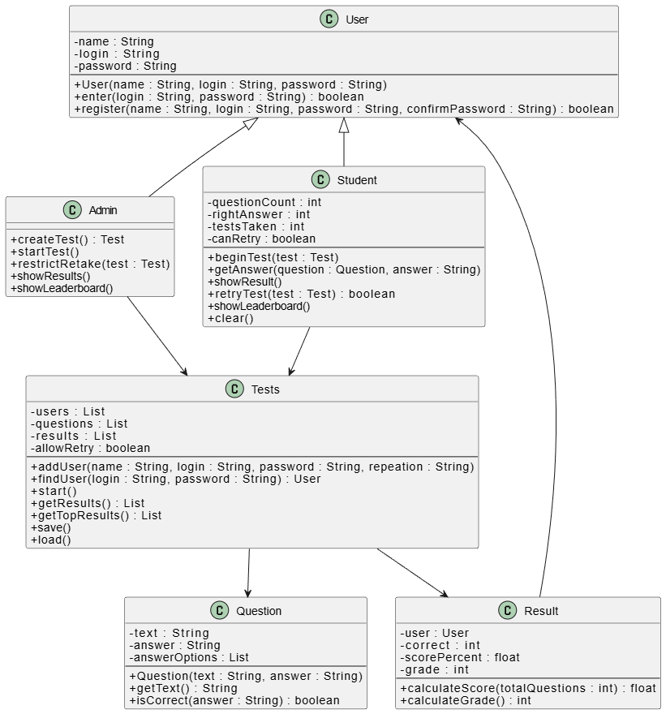
att. 2.1. UML diagramma sistēmas modeli
Pamatojoties uz izveidoto sistēmas modeli (2.1. att.), sistēma sastāv no vairākām savstarpēji saistītām klasēm, kas nodrošina lietotāju pārvaldību, testu pildīšanu un rezultātu apstrādi.

1. Klase User
Klase User ir atbildīga par lietotāju datu glabāšanu un autentifikāciju sistēmā.
- name : String – lietotāja vārds
- login : String – lietotāja lietotājvārds
- password : String – lietotāja parole
- User(name : String, login : String, password : String) – konstruktors, kas izveido jaunu lietotāju ar norādītajiem datiem.
- enter(login : String, password : String) : boolean – pārbauda, vai ievadītie pieslēgšanās dati ir pareizi.
- register(name : String, login : String, password : String, confirmPassword : String) : boolean – reģistrē jaunu lietotāju, pārbaudot paroles sakritību.

2. Klase Admin
Klase Admin manto funkcionalitāti no User un nodrošina testu pārvaldību.
- createTest() : Test – izveido jaunu testu.
- startTest() – uzsāk testa izpildi.
- restrictRetake(test : Test) – ierobežo atkārtotu konkrētā testa kārtošanu.
- showResults() – parāda visu studentu rezultātus.
- showLeaderboard() – attēlo labāko rezultātu sarakstu (topu).

3. Klase Student
Klase Student manto funkcionalitāti no User un nodrošina testa pildīšanu.
- questionCount : int – jautājumu skaits
- rightAnswer : int – pareizo atbilžu skaits
- testsTaken : int – izpildīto testu skaits
- canRetry : boolean – norāda, vai testu drīkst pildīt atkārtoti
- beginTest(test : Test) – uzsāk testa izpildi.
- getAnswer(question : Question, answer : String) – saņem un apstrādā studenta atbildi.
- showResult() – parāda studenta iegūto rezultātu.
- retryTest(test : Test) : boolean – ļauj atkārtoti pildīt testu, ja tas ir atļauts.
- showLeaderboard() – parāda kopējo rezultātu tabulu.
- clear() – notīra iepriekšējos testa rezultātus.

4. Klase Question
Klase Question ir atbildīga par jautājumu izveidi un atbilžu pārbaudi.
- text : String – jautājuma teksts
- answer : String – pareizā atbilde
- answerOptions : List – atbilžu varianti
- Question(text : String, answer : String) – izveido jautājumu ar pareizo atbildi.
- getText() : String – atgriež jautājuma tekstu.
- isCorrect(answer : String) : boolean – pārbauda, vai lietotāja atbilde ir pareiza.

5. Klase Tests
Klase Tests ir sistēmas galvenā klase, kas pārvalda lietotājus, testus un rezultātus.
- users : List – lietotāju saraksts
- questions : List – jautājumu saraksts
- results : List – rezultātu saraksts
- allowRetry : boolean – nosaka, vai tests ir atkārtojams
- addUser(name : String, login : String, password : String, repetition : String) – pievieno jaunu lietotāju.
- findUser(login : String, password : String) : User – meklē lietotāju pēc pieslēgšanās datiem.
- start() – inicializē testa darbību.
- getResults() : List – atgriež visus rezultātus.
- getTopResults() : List – atgriež labākos rezultātus.
- save() – saglabā sistēmas datus.
- load() – ielādē saglabātos datus.

6. Klase Result
Klase Result ir atbildīga par rezultātu aprēķināšanu un gala atzīmes noteikšanu.
- user : User – students, kurš pildīja testu
- correct : int – pareizo atbilžu skaits
- scorePercent : float – procentuālais rezultāts
- grade : int – gala atzīme
- calculateScore(totalQuestions : int) : float – aprēķina rezultātu procentos.
- calculateGrade() : int – nosaka gala atzīmi pēc iegūtā rezultāta.

Klašu realizēšana Java valodā

Testa klases izstrāde

Testēšanas metodikas
Pirms priekšmetiskās jomas klašu sistēmas testēšanas klases izstrādes, ir jānosaka testēšanas metodika.
Ir jāatšķir koda testēšana un atkļūdošana. Atkļūdošanu veic programmētājs, izmantojot iebūvētos izstrādes vides rīkus un balstoties uz pieredzi programmas koda rakstīšanā. Būtībā runa iet par sintaktisko un semantisko kļūdu identificēšanu programmas tekstā.
Testēšana ir process, kurā nepieciešams plānot un īstenot vairākas sākotnējās procedūras, no kurām galvenā ir testa piemēru kopas izstrāde, kas veido testa plānu. Testpiemēri vairumā gadījumu ir balstīti uz sistēmas funkcionālajām prasībām un var ietekmēt dažādus attīstības līmeņus (vienības testēšana, integrācijas testēšana, sistēmas testēšana).
Projekta darba laikā nepieciešams veikt vienkāršotu vienības testēšanas versiju, kas realizē visu izstrādāto klašu metožu testēšanu. Ar testēšanas metodiku projekta darbā pieņem dažādu klases metožu izsaukšanas iespēju sarakstu ar gaidāmajiem rezultātiem un šo testēšanas izsaukumu izpildes kārtību.

Testēšanas programmas struktūra
Testēšanas klases projektēšana un koda izstrāde ir ļoti līdzīga iepriekš aprakstītajam klašu sistēmas izstrādes procesam.
Jāatzīmē tie momenti un prasības, kas pastāv, izstrādājot testēšanas klasi.
• Testēšanas klasei ir loga interfeiss, kas ietver sevī izvēlnes un interaktīvā interfeisa rīkus, ar kuru palīdzību var pārbaudīt izveidoto klašu sistēmu.
• Interfeisa elementu (pogas, saraksti, ievades lauki, dialoglodziņi, grafiskie elementi utt.) komplekts tiek noteikts, pamatojoties uz iepriekšējā sadaļā aprakstīto testēšanas metodiku.
• Testēšanas klases interfeisa kvalitātei jābūt vienkāršai lietošanā un interaktīvai. Galvenā prasība ir spēja realizēt testēšanas metodes.

- Ielogošanas procesa apraksts:
• Ielogošanas process paredzēts reģistrēto lietotāju pievienošanai sistēmā. Lai lietotājs varētu piekļūt testam viņam pēc ir nepieciešams autorizēties. Ielogošanas procesā lietotājs ievada iepriekš reģistrētos datus – lietotājvārdu un paroli (3.1. att. ).
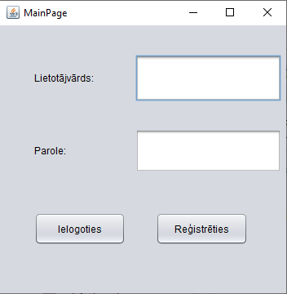
att. 3.1. Ielogošanas logs

2.Reģistrācijas procesa apraksts:
- Lai reģistrācija veiksmīgi būtu veikta, lietotājam ir jāaizpilda ailes:
Vārds: lietotāja reālais vārds;
Uzvārds: lietotāja reālais uzvārds;
Lietotājvārds: jebkuŗš lietotāja izdomātais pseidonīms, kuru viņš izmantos nākotnē ielogošanai;
Parole: individuāli simboli, izmantoti ielogošanai
Parole(atkārtoti): Parole tiek atkārtoti ierakstīta, lai to apstiprinātu.
- Pēc datu ierakstīšanas, lietotājs spied uz pogu „Reģistrēties”, lai apstiprinātu reģistrāciju un izveidotu savu kontu, kuru viņš izmantos ielogošanai nākotnē, pēc tam lietotājs griežas atpakaļ uz ielogošanas logu.
- Jā parole nebūs identiska, izvadīsies kļūda, ka parole nesakrīt.
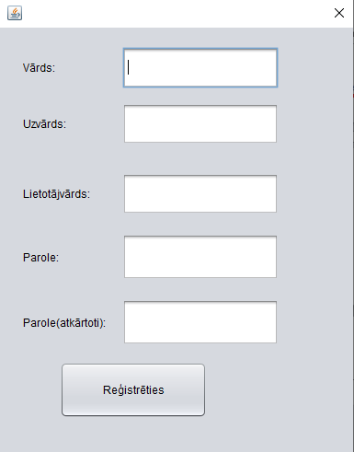
att. 3.2. Reģistrācijas logs

3.Testa sakšanas process:
- Atveras logs, kur ir redzams testa nosaukums, mēģinājuma skaits un poga „Sākt testu”.
- Pēc spiešanas atvērsies pieci logi ar jautājumiem.
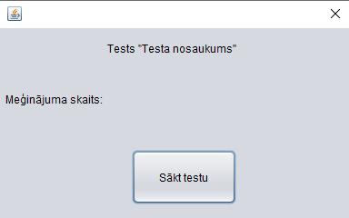
att. 3.3. Testa sakšana

4.Jautājuma atbildēšanas process:
- Būs tādi pieci logi, kur paradīsies jautājums un cilvēkam vajadzēs izvēlēties pareizas atbildes no trim piedāvātam un uzspiest uz pogu „Iesniegt”.
- Ir iespēja izvēlēties vienā reizē vairākas atbildes.

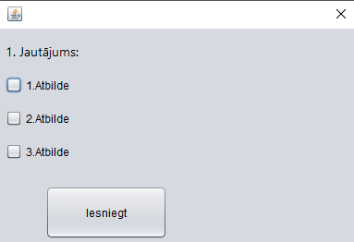
att. 3.4. Jautājumu atbildēšana

Testēšanas rezultāti

Lietotāja rokasgrāmata

Lietotāja instrukcija

Palīdzības sistēma (Help)

Sistēmas ziņojumi

Secinājumi

Izmantotie avoti
1. Dortiņa, I. 1.1. Projektējumu un kodēšanas vadlīnijas. [Tiešsaiste] 2025. gada. [Citēts: 2025. gada 27. 1.] https://skolo.lv/mod/resource/view.php?id=86774198.

